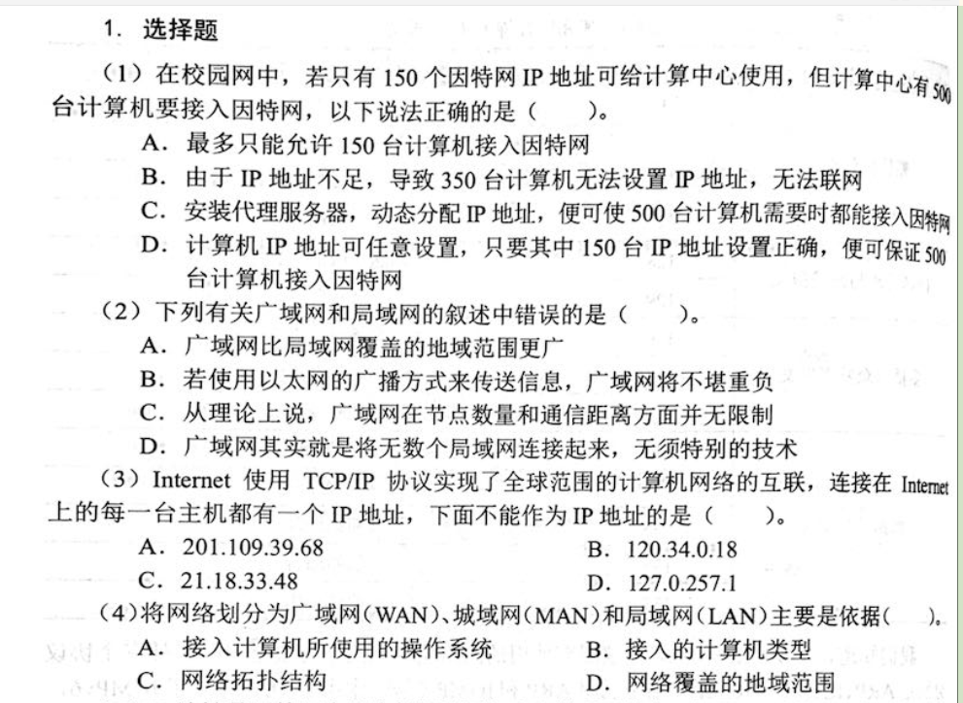

(1) C (2) D (3) D (4) D

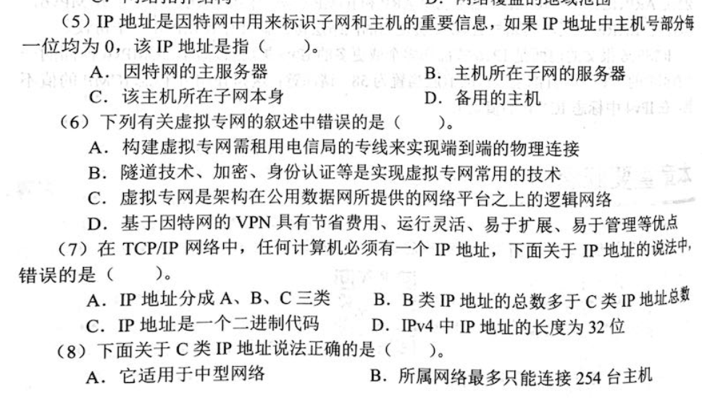

(5) C (6) A (7) A (8) B

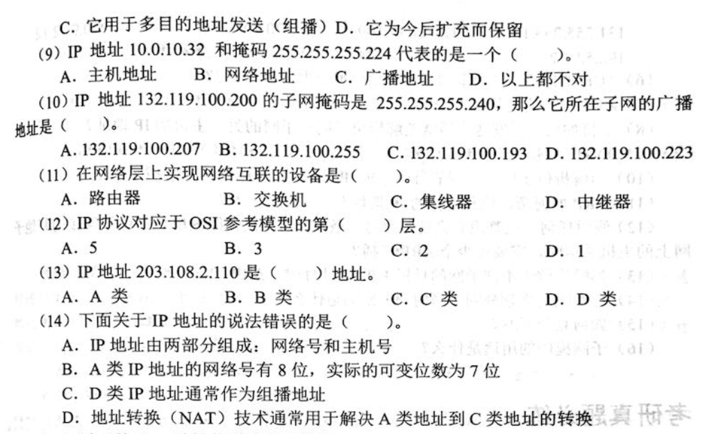

(9) B (10) A (11) A (12) B (13) C (14) D

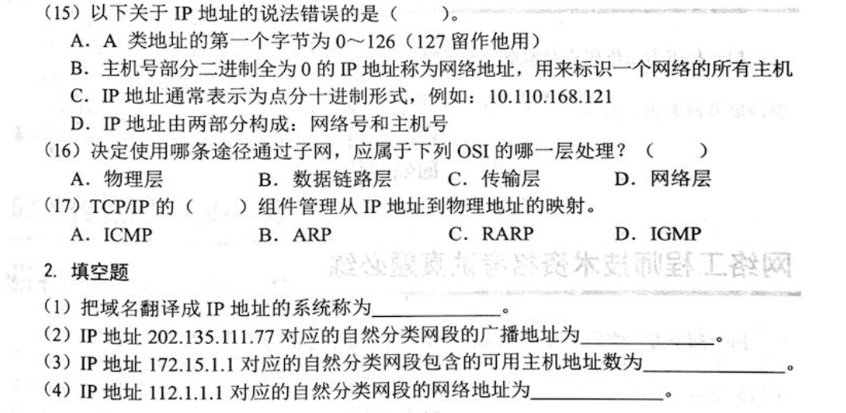

(15) A (16) D (17) B

(1) DNS (2) 202.135.111.255 (3) 65534 或216-2 (4) 112.0.00

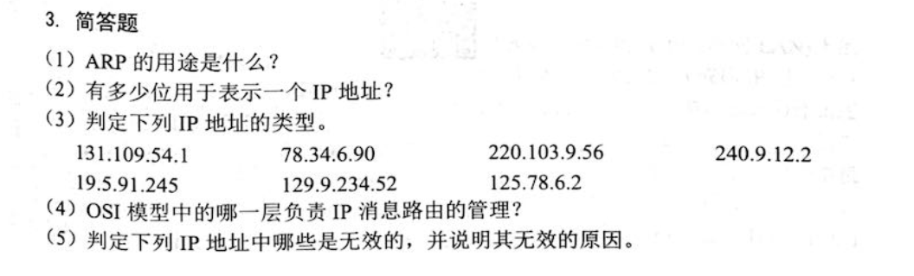

1. 解答：针对一台具体的主机，把一个IP地址映射成网络适配器的硬件地址。

2. 解答：32位。

3. 解答：B、A、C、C、A、B、A（类）

4. 解答：网络层

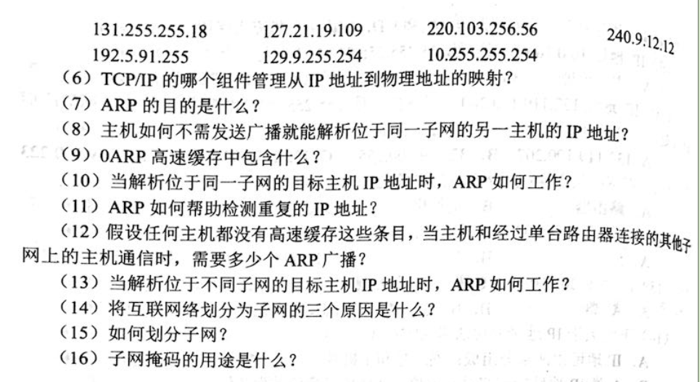

5. 解答：131.255.255.18 （有效）127.21.19.109（无效-127为测试保留）

220.103.256.56（无效-八位组的最高值为255）

240.9.12.12（无效-C类地址的最高值为223）

192.5.91.255（无效- 255用于广播地址） 129.9.255.254（有效） 10.255.255.254（有效）

6. 解答：地址解析协议ARP。

7. 解答：地址解析协议ARP的目的是把IP地址映射为物理地址，以便两台主机能够通信。

8. 解答：当条目已经处于源主机的ARP高速缓存中时。

9. 解答：ARP高速缓存中包含:IP地址到物理地址的映射；生存时间（TTL）值还指定了映射条目保留在高速缓冲中的时间长短，但它显示不出来。

10. 解答：当解析位于同一子网的目标主机IP地址时，ARP发送一个ARP广播，请求目标主机物理地址（假设该映射尚未存在于源主机的ARP高速缓冲中）。

11. 解答：当一台主机在启动期间试图初始化TCP/IP时，它将为自己试图使用的IP地址发送一个ARP广播。如果另一台主机正在使用该IP地址，那么这台主机将发送一个出错消息给试图初始化重复地址的那台主机。

12. 解答：两个。一个是试图与路由器进行通信的源主机，另一是试图与远程网络上，主机进行通信的路由器。

13. 解答：当解析位于不同子网的目标主机IP地址时，ARP发送一个ARP广播，请求路由器的物理地址（假设该映射尚未存在于源主机的ARP高速缓冲中）。

14. 解答：(1)划分管理责任；(2)降低网络通信量,改进网络功能；(3)为了安全起见，隔离一个或多个子网。

15. 解答：在网络的配置中，必须建立一个由主机和路由器使用的子网掩码（Subnet mask）。本质上，子网掩码是一个32位的模板，与IP地址进行一个逻辑与（AND）运算就可以迅速得到一个路由决定。对应于网络号部分，掩码中的值为1，而对应于主机号部分，掩码中的值为0。